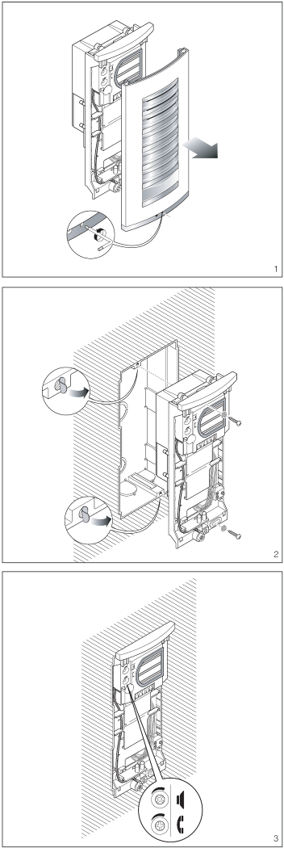 |  | HET/301  РУС Инструкция по  установке  ПАНЕЛЬ ВХОДНОЙ ДВЕРИ С ВИДЕОСВЯЗЬЮ HET/301  Однокнопочная панель входной двери с видеосвязью для управления всей системой. Для использования в системах, требующих установки камеры наблюдения отдельно от панели входной двери. В сочетании с кнопочными платами HEP/306-HEP/312D могут создаваться системы, в которых будет до 64 пользователей. Для соединения панели входной двери с распределителями и приемниками видеосигнала используется шина BPT X2 TECHNOLOGY, позволяющая передавать все сигналы, используемые при работе системы, по одной витой паре.  К первой панели могут быть последовательно добавлены три дополнительных панели входной двери с видеосвязью или только с аудиосвязью, без необходимости использования другого оборудования (селекторы, распределители).  Панель входной двери подготовлена для установки комплекта световой сигнализации о занятости системы KHSO и комплектов для осуществления вызова: 3 KHPS (или 2 KHPD).  Панель входной двери поставляется в комплекте с:  - акустическим блоком;  - инфракрасным светодиодом для освещения зоны наблюдения;  - тремя потенциометрами для выполнения следующих функций (рис. 3):  регулировка громкости на панели входной двери;  регулировка громкости на приемнике.  Используется синхронизированное с P1 (в диапазоне от 1 до 15 с) устройство открывания двери с электромагнитным замком (рис. 5).  Панель входной двери поставляется с устройством звуковой сигнализации о занятости системы и открывании двери.  Поставляемые провода упрощают подсоединение к панели входной двери различных компонентных устройств.  Назначение каждой клеммы  Клеммная колодка М1  электропитание 14 - 18 В пост. тока  выход электромагнитного замка  кнопка устройства открывания двери  - заземление электромагнитного замка  выход вспомогательных команд 1 |  |   BPT S.p.A.  30020 Cinto Caomaggiore  Венеция - Италия  выход вспомогательных команд 2  выход активирования панели входной двери  вход шины с других панелей входных дверей  выход шины на приемники или другие панели входных дверей  Клеммная колодка М2  3 видеосигнал  4 заземление видеосигнала  Назначение соединителей  5-контактный соединитель CN1: используется для подсоединения к панели входной двери HEP/306 или HEP/312D.  3-контактный соединитель CN3: используется для подсоединения к кнопкам KHPS или KHPD.  1 - красный: к кнопке № 2.  2 - оранжевый: к кнопке № 3.  3 - желтый: к кнопке № 4.  ПРЕДУПРЕЖДЕНИЕ. В установках с несколькими панелями входных дверей кнопки вызова на каждой из них должны располагаться в одном порядке.  5-контактный соединитель CN5: используется для подсоединения к комплекту предупредительной световой сигнализации KHSO.  ПРЕДУПРЕЖДЕНИЕ. Провода, относящиеся к неиспользуемым кабелям, должны быть заизолированы.  Назначение перемычек SW1 и SW2 (рис. 4)  SW1: автоматическое программирование числа панелей входной двери (установка по умолчанию – 1).  SW2: программирование приемников.  Программирование числа панелей входных дверей (необходимо только при наличии более одной панели)  1 - Начните с последней панели входной двери, последовательно подсоединенной к шине (обычно это панель с неподсоединенными клеммами B IN).  2 - Снимите перемычку SW1.  3 - Дождитесь сигнала, подтверждающего эту операцию (примерно 3÷15 с).  4 - Установите на место перемычку SW1.  Программирование приемников  1 - Снимите перемычку SW2 с любой панели входной двери.  2 - Поднимите трубку программируемого приемника (для телефонных аппаратов см. инструкцию к интерфейсу IT/300).
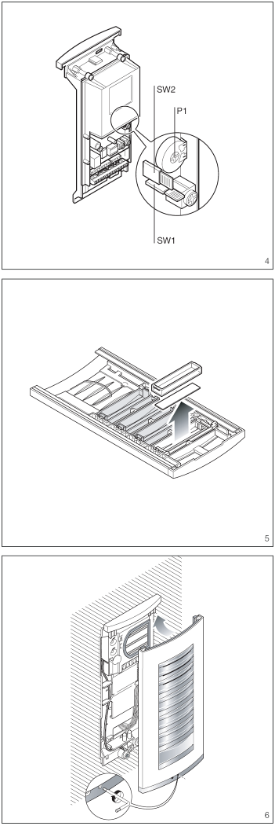 | 3 - Одновременно нажмите кнопку устройства открывания двери и вспомогательную кнопку 2 не менее чем на 1 с (операция подтверждается, если разрешена подача аудиосигнала на панель входной двери).  4 - Нажмите кнопку вызова, с которой должен связываться приемник, на панели входной двери.  5 - Положите трубку на место.  6 - Повторите операции, начиная с пункта 2, для всех остальных приемников.  7 - Установите на место перемычку SW2 для выхода из режима программирования.  ПРЕДУПРЕЖДЕНИЕ. Процедура программирования для селектора VSE/300, если он установлен, должна проводиться только после того, как вы запрограммировали, какие вызовы с панелей входной двери с какими приемниками должны связываться.  Технические характеристики  - Электропитание: <КРТ> 14÷18 В пост. тока.  - Потребляемый ток: <КРТ>  - в режиме готовности при 14 В пост. тока макс. 120 мА;  - во время работы при 14 В пост. тока макс. 240 мА;  - при активации устройства открывания двери добавляется 500 мА;  - для каждой HEP/306-HEP/312D добавляется 35 мА;  - для каждой подсоединенной HDV/304A добавляется 40 мА;  - для 64 приемников добавляется 64 мА.  - Конфиденциальность разговора / секретность видеосигнала.  - Команда открывания двери: импульсного типа для электромагнитного замка при 12 В 1 А.  - Время активации установки: 60 с.  - Длительность вызова: 30 с.  - Синхронизированное открывание электромагнитного замка: регулируется в диапазоне от 1 до 15 с.  - Выход шины: электропитание при 15 В пост. тока для усилителя и приемников; видеодрайвер сбалансированного типа (Z = 100Ω)  - Командный выход Aux 1: 3,5 В пост. тока при 1 мА (доступен только при активированной панели входной двери, время активации такое же, как у синхронизированного устройства открывания электромагнитного замка).  - Командный выход Aux 2: 3,5 В пост. тока при 1 мА (всегда доступен на всех панелях входной двери, время активации такое же, как у синхронизированного устройства открывания электромагнитного замка).  - Выход активации панели входной двери: 3,5 В пост. тока при 1 мА (активирован в течение всего разговора).  - Диапазон рабочих температур: от -15 °С до +50 °С. |  | Инструкция по установке  С помощью поставляемого торцового ключа на 2,5 вывинтите стопорный винт и снимите переднюю пластину с шасси (рис. 1).  Снимите две заглушки, защищающие резьбовые отверстия во встраиваемом блоке, и закрепите шасси двумя прилагающимися винтами (рис. 2).  Выполните проводку. Информационную карточку можно извлечь и заполнить соответствующей информацией, сняв фиксатор, за которым находится сама карточка (рис. 5).  ПРИМЕЧАНИЕ: Можно использовать именные карточки толщиной до 2 мм.  Чтобы установить переднюю пластину, сначала вставьте ее верхнюю часть в верхний поясок, затем затяните стопорный винт торцовым ключом на 2,5 (рис. 6).
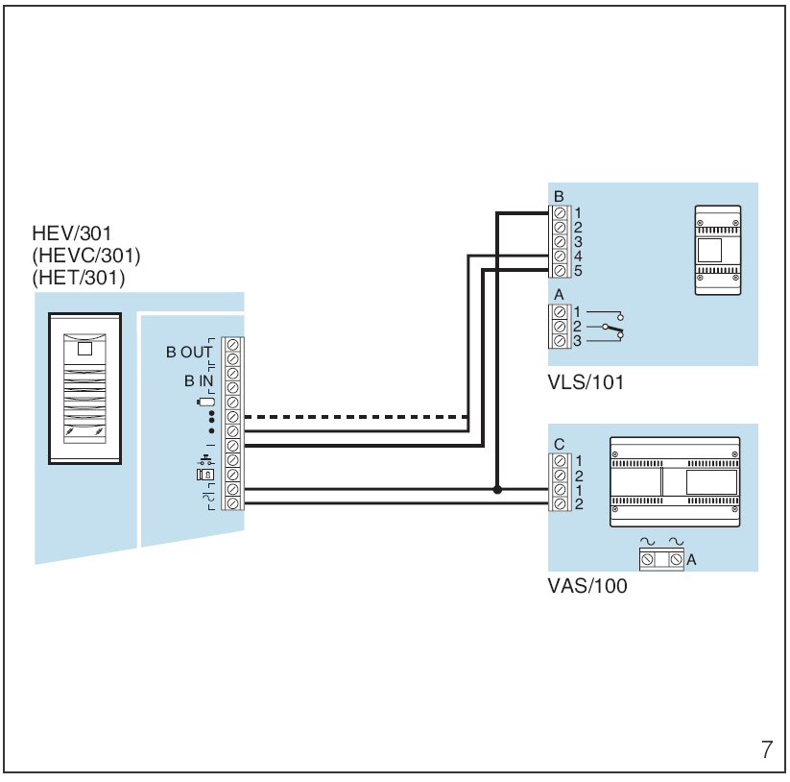  Рис. 7 Пример соединения вспомогательного выхода Aux 1 или Aux 2 с релейным блоком VLS/101.  Электропитание через VAS/100 и AS/200. | 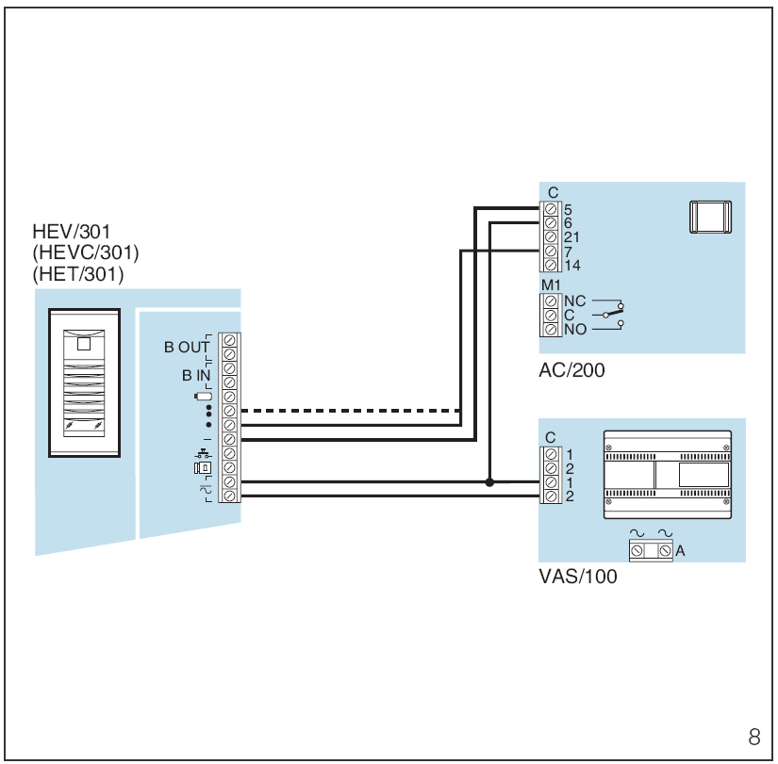  Рис. 8 Пример соединения вспомогательного выхода Aux 1 или Aux 2 с релейным блоком AC/200.  Электропитание через VAS/100 и AS/200.

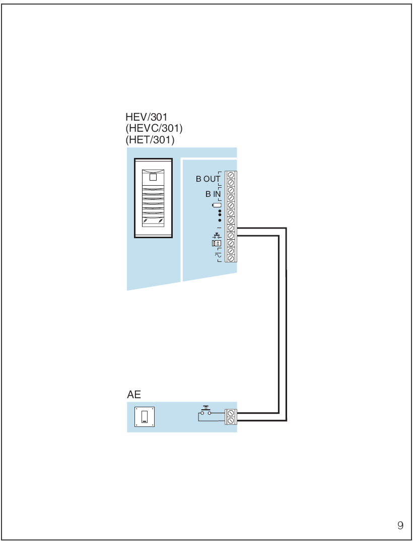  Рис. 9 Схема соединений вспомогательной кнопки устройства открывания двери (AE). | 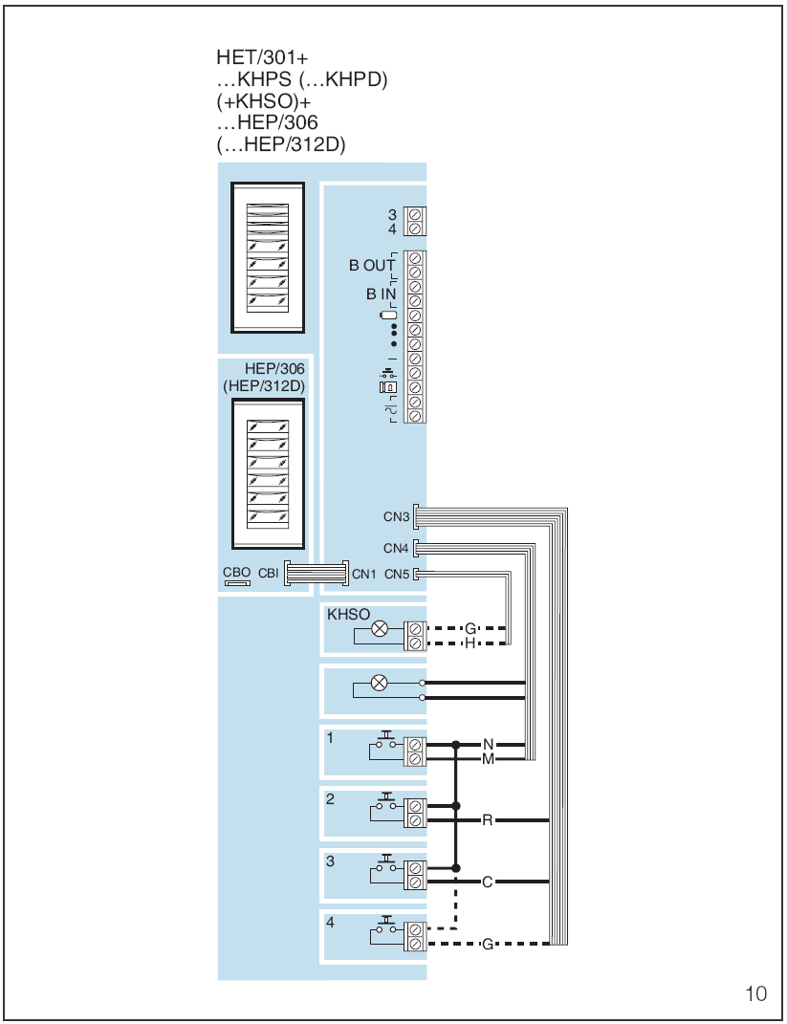
 | Рис. 10 Цветовая маркировка проводов, относящихся к CN3-CN4-CN5. | CN3  C: оранжевый  G: желтый  R: красный  CN4  M: коричневый  N: черный  CN5  G: желтый  H: серый

